# **山东协和学院计算机学院**

**2025年教师招聘简章**

**一、学院简介**

山东协和学院是1993年经教育部批准成立的普通本科高校，拥有郭店、遥墙双校区，构建了以医学为特色、多学科协同发展的"1+N"格局。作为全国民办高校主榜榜首（2023软科排名）及省属本科高校绩效考核"三连冠"单位，学校建有4个国家级一流本科专业、19门省级一流课程，获国家级教学成果奖5项。计算机学院成立于2003年，下设11个本科专业，其中电子信息工程、物联网工程、数字媒体技术3个省级一流专业，以及人工智能、大数据、虚拟现实等3个"四新"前沿领域专业。学院拥有省级一流课程5门、省级特色实验室和实验教学示范中心各1个，拥有省级特色产业学院和现代产业学院，组建3个科研团队聚焦人机交互、智能医疗、智能物联、虚拟现实等方向。近年来师生获省级以上教学竞赛奖项20余项，学生斩获国家级学科竞赛荣誉超百项，彰显了"产教融合、赛教结合"的育人特色。

**二、招聘专业**

人工智能、计算机科学与技术、控制科学与工程、软件工程、大数据科学与技术、物联网工程、信息安全、智能科学与技术、生物医学工程、电子信息等相关专业；

**三、招聘岗位及条件**

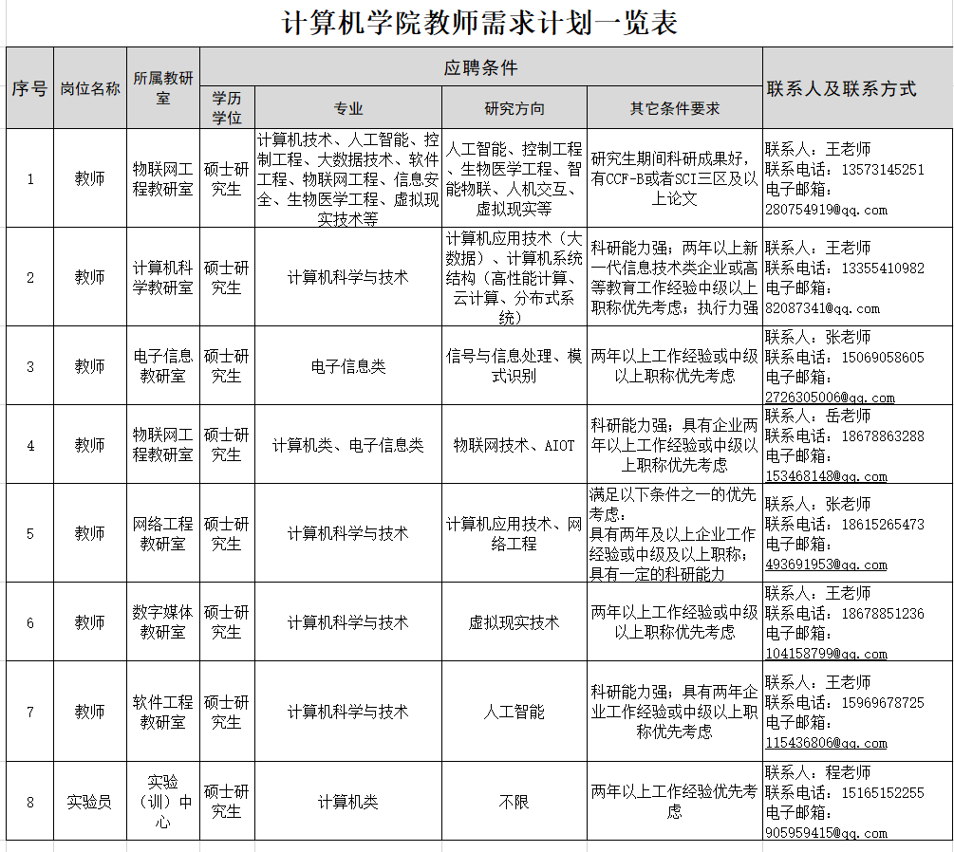

**四、相关待遇**

1.专任教师实行基础工资加业绩奖励的薪资激励模式。业绩奖励包括档级奖励津贴、超教学工作量奖励津贴等，其中，档级奖励津贴依据教师教科研能力和水平确定，分为A、B、C三档。

2.学校依法依规为教师缴纳五险一金，优秀教师予以缴纳职业年金。

3.学校提供国内外访学进修、攻读博土学位、实践进修、学术交流等多种培养途径，教师拥有良好的个人提升和职业发展平台。

4.学校建有教职工荣誉体系，每年大力表彰各类先进人员，设置科研奖励、教学奖励、指导学生大赛奖励等多项激励制度。

5.学校为教师办理济南市、历城区多项人才服务政策。教师享受济南市高层次人才购房补贴(全日制博士、硕士研究生分别补贴15万元、10万元)、济南市高层次人才生活和租房补贴(全日制博士1500元/月、全日制硕士1000元/月，连续发放3年)、济南市新市民、青年人租赁住房补贴(全日制博士1500元/每月，全日制硕士1000元/月，全日制本科700元/月，其他学历500/月)以及济南市高层次人才认定、历城区高层次人才认定等多项荣誉称号。

**五、应聘程序**

1.准备报名材料

(1)应届毕业生

应聘报名表(见二维码)、教师招聘信息汇总表(见二维码)，本人身份证、学籍在线验证报告的电子扫描件。

(2)非应届毕业生

应聘报名表(见二维码)、教师招聘信息汇总表(见二维码)，本人身份证、毕业证、学位证、职称证、职业资格证等材料的电子扫描件。

2.报名

将以上报名材料以压缩包形式分别发送至应聘岗位所属教学院(部)联系邮箱和人事处邮箱(xiehersc@126.com压缩包以"姓名+应聘教研室+毕业院校+专业+学历+联系电话"命名(如:张三+机设教研室+山东大学+土木工程+硕士研究生+13012345678).

3.资格审核

学校将依据岗位要求对应聘者报名材料进行资格审核。

4.面试

学校以电子邮件的方式择期通知资格审核通过人员参加试讲和面试。

（五）录用

面试通过人员，学校予以签订就业协议、劳动合同，办理录用手续。

六、联系方式

1.学院联系人：王老师13573145251

王老师18678851236

2.邮箱：[wanqun@sdxiehe.edu.cn](mailto:wanqun@sdxiehe.edu.cn)

学校地址：郭店校区：山东省济南市历城区济青路6277号

遥墙校区：济南市高新区温泉路5688号



应聘报名表



招聘信息汇总表